ИСТОРИЧЕСКАЯ СПРАВКА
об объекте культурного наследия

ОБЪЕКТ КУЛЬТУРНОГО НАСЛЕДИЯ РЕГИОНАЛЬНОГО ЗНАЧЕНИЯ

«Могила Героя Советского Союза командира полка гвардии капитана Шамрая Михаила Семеновича, 1905 года рождения, погибшего 15 февраля 1942 года»

Всехсвятское кладбище, справа от входа, не доходя до церкви

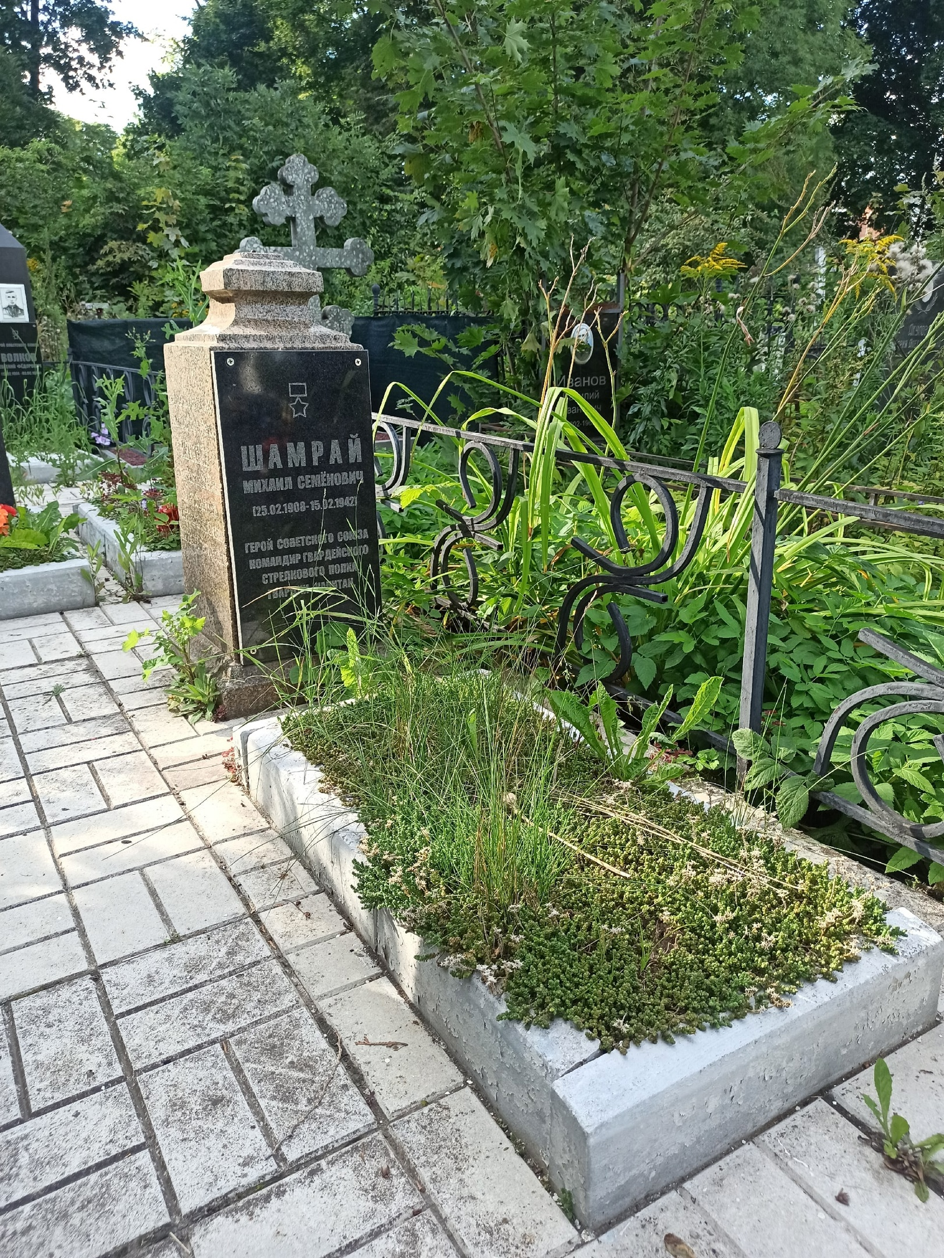 | Правовой акт о постановке на государственную охрану:  решение исполнительного комитета Тульского областного Совета депутатов трудящихся от 09.04.1969г. №6-294 «Об улучшении постановки дела охраны, эксплуатации и учета памятников истории и культуры»  Местоположение (геолокация):  54.181232, 37.612402  История создания памятника. События, с которыми он связан  Располагается на участке территории кладбища с захоронением Героев Советского Союза к западу от входной аллеи перед Всехсвятской церковью. Единый участок огорожен общей низкой металлической оградой. Надгробие находится в передней части участка у северо-восточной границы и выполнено в виде небольшого цветника из белого мрамора, в торце которого установлена небольшая стела из черного мрамора с надписью: «Шамрай Михаил Семенович – (25.02.1908-15.02.194) – Герой Советского Союза командир гвардейского стрелкового полка, гвардии капитан».

